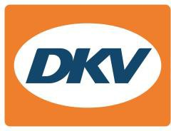
La mobilité en transition : DKV Mobility introduit une carte de carburant et de services spéciale pour les carburants alternatifs
La Future Fuel Card offre des réductions nationales sur une sélection de carburants alternatifs, y compris une compensation CO2

Noordwijkerhout, le 21 septembre 2022 – DKV Mobility, la principale plateforme B2B européenne pour les paiements et autres solutions mobiles, présente la Future Fuel Card - une carte de carburant et de services spécialement conçue pour les carburants alternatifs. Cette carte permet de bénéficier d'une réduction nationale de 2 centimes d'euro (0,02 €) brut par litre/kilogramme (hydrogène) sur certains carburants alternatifs afin de couvrir le coût de la compensation des émissions de CO2.

"Avec notre nouvelle Future Fuel Card, nous nous attendons à une demande croissante de carburants alternatifs. L'objectif de la carte est d'aider les exploitants de parcs de véhicules dans leur transition vers une mobilité durable sous la forme d'une solution d'approvisionnement dédiée avec compensation intégrée des émissions de CO2", explique Sven Mehringer, Directeur général de l'énergie et des services aux véhicules chez DKV Mobility.

Les carburants sélectionnés qui peuvent être réglés avec la Future Fuel Card sont le GNC (gaz naturel liquéfié), le bioéthanol, le biodiesel, l'hydrogène et le HVO/R33 (diesel complet ou semi-synthétique). La compensation de CO2 intégrée dans la Future Fuel Card est destinée à promouvoir les projets certifiés ‘gold standard’ de Myclimate, partenaire de DKV Mobility. Les clients de DKV Mobility utilisant la Future Fuel Card auront accès à l'ensemble du réseau d'acceptation international de DKV Mobility, y compris tous les services y afférant. Dans un premier temps, la carte sera disponible au Danemark, en Suède et dans les pays du Benelux. L'extension de l'offre à d'autres pays est en préparation.

Au total, DKV Mobility offre l'accès au plus grand réseau d'acceptation indépendant de l’énergie en Europe, qui compte quelque 67 000 stations de ravitaillement conventionnelles, environ 310 000 points de recharge électriques et quelque 20 000 stations de carburant alternatif. Le soutien à la transition vers des carburants et une propulsion des véhicules respectueux du climat fait écho à l'objectif d'entreprise de DKV Mobility : "Favoriser la transition vers un avenir efficace et durable de la mobilité". DKV Mobility vise elle-même un statut climatiquement positif d'ici 2023 et aide ses clients à réduire de 30 % l'intensité de carbone de leur flotte d'ici 2030, par rapport à l'année de référence 2019.

Pour de plus amples informations, consultez notre site web : www.dkv-mobility.com.

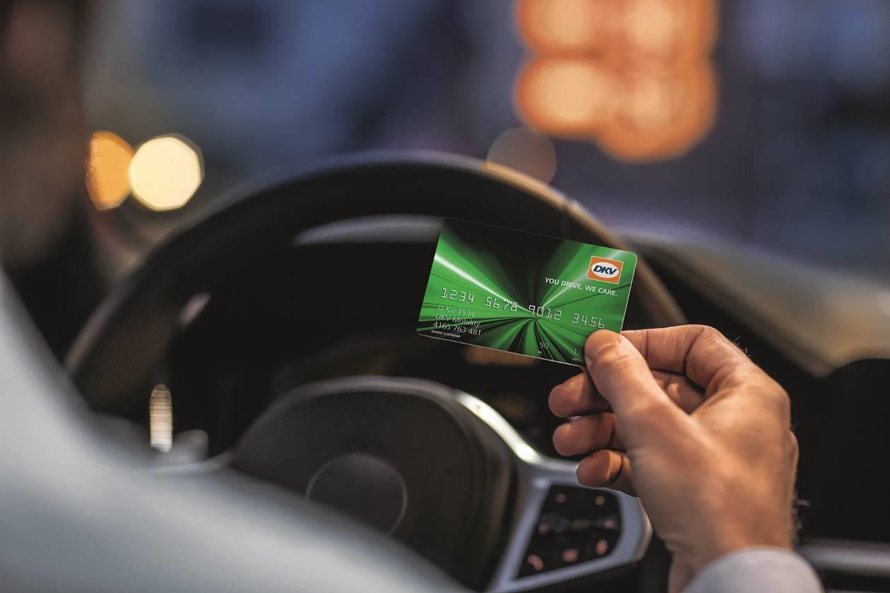
Avec la photo:

DKV Mobility présente la Future Fuel Card - une carte carburant/service spécifique pour les carburants alternatifs (photo DKV Mobility)

DKV Mobility
DKV Mobility est une plateforme B2B européenne de premier plan proposant des solutions règlement sur le réseau routier. L’histoire de notre croissance est vieille de ∼90 ans. À tout moment, nos cartes de carburant et de services permettent à ∼259 000 clients actifs de faire le plein de carburant ou recharger leur véhicule, d’accéder au plus vaste réseau d’acceptation d’Europe toutes marques confondues composé de ∼67 000 stations-services, ∼310 000 bornes de recharge et ∼20 000 stations-services proposant des carburants alternatifs. DKV Mobility est par ailleurs le premier prestataire de solutions de péage commerciales d’Europe et propose en outre des services aux véhicules dans quelque 30 000 stations-services ainsi que des solutions numériques innovantes. En tant que premier prestataire de services de remboursement de la TVA (VAT Refund), nous proposons à nos clients des solutions de financement efficaces. Avec le concours de ∼1 700 collaborateurs, DKV Mobility a réalisé en 2021 un volume de transactions de ∼12 milliards d’euros et un chiffre d’affaires de ∼492 millions d’euros. Jour après jour, notre entreprise a pour objectif de mener la transition vers l’avenir d’une mobilité efficace et durable.

Contact pour la presse :
Contact DKV : Greta Lammerse, tél. : +31 252345665, e-mail : Greta.lammerse@dkv-euroservice.com
Agence RP : Square Egg Communications, Sandra Van Hauwaert, sandra@square-egg.be, GSM 0497 251816

